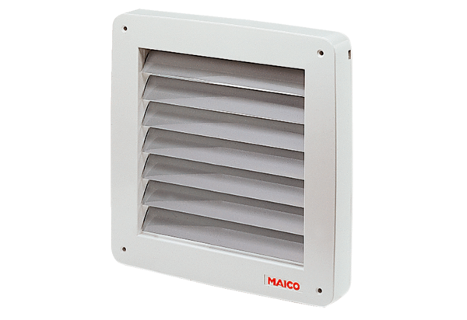Żaluzja, elektryczna BK 25Opakowanie jednostkowe: 1 sztukaAsortyment: C
Numer artykułu: 0093.0901Producent: MAICO

